Fecha: 13 de enero de 2015
Boletín de prensa Nº 1228

PLAN DE ORDENAMIENTO TERRITORIAL SERÁ RADICADO EN EL CONCEJO ESTE MIÉRCOLES 14 DE ENERO

El alcalde de Pasto Harold Guerrero López, el secretario de Planeación, Víctor Raúl Erazo Paz, la subsecretaria de Ordenamiento Alejandra Delgado Noguera y el equipo del Plan de Ordenamiento Territorial, radicarán este miércoles 14 de enero a las 8:00 de la mañana, la propuesta para determinar el rumbo del territorio a 12 años o más. El POT denominado ‘Pasto, territorio con-sentido 2015-2027’ busca entre otras cosas: una ciudad compacta con más espacio público, movilidad inteligente, garantía en servicios públicos para todos en aras de la inclusión y la equidad.

El secretario de Planeación, Víctor Raúl Erazo Paz, explicó que en la parte rural del municipio, el POT busca potenciar la oferta ambiental como el principal activo del territorio y que se convierta en factor primordial para la sostenibilidad y competitividad. Temas como gestión del riesgo y el cuidado del medio ambiente, son transversales en la propuesta que se construyó en 24 meses por un equipo interdisciplinario y con la comunidad, quienes desde la etapa de diagnóstico, pronóstico y propuesta, participaron en la elaboración del documento.

Se espera que el honorable Concejo Municipal cite a las reuniones pertinentes para seguir el proceso de aprobación y ejecución de los planes y proyectos contemplados en el Plan de Ordenamiento Territorial ‘Pasto, territorio con-sentido 2015-2027’.

Contacto: Secretario de Planeación, Víctor Raúl Erazo Paz. Celular: 3182852213

MINISTRO DE DEFENSA CUMPLIRÁ AGENDA DE TRABAJO EN PASTO

Este miércoles 14 de enero el Ministro de Defensa Juan Carlos Pinzón Bueno, llegará a la capital de Nariño para adelantar un consejo de seguridad con autoridades de los municipios de Tangua, Chachagüí, Yacuanquer, Nariño y Pasto además de la cúpula militar y policial en las que se abordarán temas de la región, así lo dio a conocer el secretario de Gobierno Álvaro José Gomezjurado Garzón.

A su vez el alcalde Harold Guerrero López, informó que para el jueves 15 de enero a partir de las 9:30 de la mañana en la Escuela Normal Superior de Pasto, el alto funcionario cumplirá con un Encuentro Participativo de Seguridad Ciudadana con el fin de tratar los resultados del plan choque ‘Vamos seguros por Pasto’. La jornada contará con la participación de líderes comunitarios y funcionarios de la Administración Municipal.

ALCALDE DE PASTO: SEXTO MEJOR MANDATARIO DE UNA CIUDAD CAPITAL DURANTE 2014

El alcalde de Pasto Harold Guerrero López, con un 66% favorabilidad, se ubicó en el sexto puesto entre los diez mejores alcaldes de ciudades capitales durante el año 2014, según la encuesta revelada por el Centro Nacional de Consultoría y el noticiero CM& en el mes de diciembre de 2014.

La encuesta que se inició desde el 23 de diciembre de 2013 hasta el 01 de diciembre de 2014 y que se realizó mensualmente durante la tercera y cuarta semana de cada mes, tomó como muestra a mujeres y hombres mayores de 18 años que fueran residentes en municipios con población de al menos 50 mil habitantes y a quienes se les hizo tres preguntas vía telefónica.

El ranking deja en el primer lugar al mandatario de Montería, Carlos Eduardo Correa, en el segundo puesto al alcalde de Medellín, Aníbal Gaviria, tercero a Dionisio Vélez de Cartagena, como cuarto al alcalde de Villavicencio Guillermo Zuluaga y en el quinto lugar al mandatario de Neiva, Pedro Suárez.

Entre los proyectos y gestiones que adelanta actualmente el mandatario Harold Guerrero López en favor del municipio, se destaca el Centro de Emprendimiento Digital y Tecnológico ‘Carlos Cesar Puyana’ que tendrá la ciudad y el cual aportará a la transformación de la región en materia de tecnología.

De igual modo, la obra de la propuesta arquitectónica conceptual del Parque Fluvial Río Pasto junto con la Universidad Tecnológica de Viena y que cuenta con el apoyo del Banco Interamericano de Desarrollo BID y la Financiera de Desarrollo Findeter.

Así mismo, la firma de un convenio entre la Administración Local y el Ministerio de las Tecnologías de la Información y las Comunicaciones TIC, que permitirá el manejo de los servicios de salud a través de una moderna plataforma. El proyecto alcanza una inversión superior a los $2.000 millones. Como estos, hay otros importantes procesos que vienen transformando al municipio.
INVITAN A PONERSE AL DÍA EN PAGO DE TASA DE SEMAFORIZACIÓN

Los propietarios de vehículos tipo carro o motocicleta que se encuentren en estado de morosidad con respeto al pago de la tasa de semaforización de los años 2005 a 2014, deberán ponerse al día para evitar acciones de cobro coactivo, así lo dio a conocer el secretario de Tránsito y Transporte de Pasto, Guillermo Villota Gómez.

Según el funcionario, esta medida cubre a todas las personas que en la actualidad son propietarios de vehículos tipo carro o motocicleta y que se encuentren en estado de morosidad. El cobro de la tasa de semaforización también cobija a las personas que hayan tenido automóvil o motocicleta y que no realizaron el respectivo pago en los años acordados.

Villota Gómez recalcó que los valores a cancelar por año, equivalen a un día de salario mínimo legal vigente del periodo dejado de pagar, así mismo, hasta el 31 de enero del año en curso, la deuda no genera ningún interés, después de la fecha en mención, el sistema automáticamente empieza a generar intereses.

Contacto: Secretario de Tránsito y Transporte, Guillermo Villota Gómez. Celular: 3175738406

ENTREGAN TRES OBRAS DE INFRAESTRUCTURA EN BARRIO EL PILAR

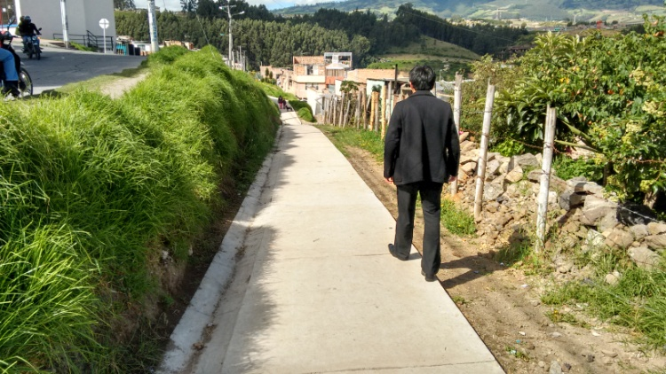

La Secretaría de Infraestructura y Valorización de Pasto entregó a la comunidad del barrio El Pilar en los últimos días de diciembre de 2014, tres obras de gran beneficio para la zona. La primera de ellas tiene que ver con un muro de contención que permitió ampliar un segmento peatonal, la segunda hace referencia a la construcción de gradas que conectó las carreras 3c con calle 12c. El último trabajo fue la construcción de un paso peatonal para lograr la conexión entre los sectores El Pilar y La Rosa.

John Freddy Burbano Pantoja, secretario de la dependencia, manifestó que el proceso se logró concretar luego de un convenio firmado entre los integrantes de ASOJAC de la comuna 5 y la Administración Municipal. En los tres proyectos se invirtió $49 millones por parte de la alcaldía y $7 millones más de los habitantes en mano de obra no calificada, equipo y administración de obra.

Contacto: Secretario de Infraestructura, John Freddy Burbano Pantoja. Celular: 3166901835

Pasto Transformación Productiva

Oficina de Comunicación Social
Alcaldía de Pasto

